Commission économique pour l’Europe

Comité des transports intérieurs

Forum mondial de l’harmonisation
des Règlements concernant les véhicules

Groupe de travail de l’éclairage et de la signalisation lumineuse

Soixante-quatorzième session
Genève, 20-23 octobre 2015
Point 7 b) de l’ordre du jour provisoire

Autres Règlements – Règlement nº 10 (Compatibilité électromagnétique)

Proposition de compléments aux séries 04 et 05 d’amendements au Règlement nº 10
(Compatibilité électromagnétique)

Communication de l’expert de la Chine*

Le texte reproduit ci-après a été communiqué par l’expert de la Chine. Les modifications qu’il est proposé d’apporter au texte actuel du Règlement sont signalées en caractères gras pour les ajouts et en caractères biffés pour les suppressions.

I. Proposition

Paragraphe 1.3 a), modifier comme suit :
« 1.3 Il comprend :
a) Des prescriptions concernant l’immunité aux perturbations rayonnées et conduites pour les fonctions liées à la commande directe du véhicule, à la protection du conducteur, des passagers et des autres usagers de la route, ainsi qu’aux perturbations susceptibles de gêner le conducteur ou d’autres usagers de la route, au bon fonctionnement du système de multiplexage, et aux perturbations qui affecteraient l’enregistrement des données réglementaires du véhicule ayant trait au fonctionnement du SRSEE en mode recharge sur le réseau; ».
Paragraphe 7.4.2, modifier comme suit :
« 7.4.2 Limites pour l’homologation de type du véhicule
7.4.2.1 Si les mesures sont faites selon la procédure décrite à l’annexe 12, les limites avec courant nominal ≤16 A par phase et non soumis à raccordement conditionnel sont celles définies dans la norme CEI 61000-3-3, paragraphe 5 :
– La valeur de Pst ne doit pas être supérieure à 1,0;
– La valeur de Plt ne doit pas être supérieure à 0,65;
– La valeur de d(t) lors d’une variation de tension ne doit pas dépasser 3,3 % pendant plus de 500 ms;
– La variation relative de la tension en conditions stationnaires, d_{c}, ne doit pas dépasser 3,3 %;
– La variation relative maximale de la tension, d_{max}, ne doit pas dépasser 4 %.
7.4.2.2 Si les mesures sont faites selon la procédure décrite à l’annexe 12, les limites avec courant nominal >16 A et ≤75 A par phase et soumis à raccordement conditionnel sont celles définies dans la norme CEI 61000-3-11, paragraphe 5 :
– La valeur de Pst ne doit pas être supérieure à 1,0;
– La valeur de Plt ne doit pas être supérieure à 0,65;
– La valeur de d(t) lors d’une variation de tension ne doit pas dépasser 3,3 % pendant plus de 500 ms;
– La variation relative de la tension en conditions stationnaires, d_{c}, ne doit pas dépasser 3,3 %;
– La variation relative maximale de la tension, d_{max}, ne doit pas dépasser 4 %. ».
Annexe 4, appendice 1, figure 1, supprimer.
Annexe 6, paragraphe 4.1, modifier comme suit :
« 4.1 …
Les pas de fréquence et le temps d’exposition sont choisis conformément à la norme ISO 11451-1.
Les recommandations sur les pas de fréquence figurent dans le tableau ci-dessous :

Fréquence (MHz） | Pas (MHz） | Pas logarithmique (pourcentage）
20 < f ≤ 200 | 5 | 5
200 < f ≤ 400 | 10 | 5
400 < f ≤ 1 000 | 20 | 2
1 000 < f ≤ 2 000 | 40 | 2

.»
Annexe 6, paragraphe 5.1.2, modifier comme suit :
« 5.1.2 Étalonnage
Pour les systèmes à ligne de transmission (SLT), une sonde de champ est utilisée au point de référence de l’installation d’essai.
Pour les antennes, une sonde de champ est utilisée au point de référence du véhicule si ce dernier est de la catégorie L.
Pour les antennes, quatre sondes de champ sont employées sur la ligne de référence de l’installation du véhicule si ce dernier est de la catégorie M, N ou O. ».

II. Justification

Paragraphe 1.3 a)
- Cette proposition concorde avec le paragraphe 2.12 « Fonctions liées à l’immunité ».
Paragraphe 7.4.2
- La variation relative maximale de la tension d_{max} diffère selon les dispositifs dans les normes CEI 61000-3-3 et CEI 61000-3-11 et devrait être clairement définie.
Annexe 4, appendice 1, figure 1
- L’emplacement d’essai en champ libre pour les véhicules de la catégorie L ne satisfait pas aux prescriptions de la norme 12 du Comité international spécial des perturbations radioélectriques (CISPR).
Annexe 6, paragraphe 4.1
- Des pas de fréquence clairement définis peuvent faciliter le respect de la règle des « 90 % de la bande de fréquence » énoncée au paragraphe 6.4.2.1.
Annexe 6, paragraphe 5.1.2
- La norme ISO 11451-2 prévoit deux types de points de référence, à savoir le point (la ligne) de référence de l’installation et le point (la ligne) de référence du véhicule. Ils sont différents, ainsi que le montrent les figures 1 et 2 ci-dessous :

Figure 1
Point de référence du véhicule

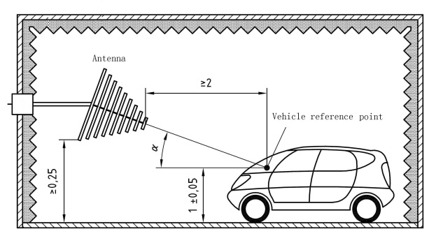
≥0,25
1 ± 0,05
Point de référence
du véhicule
Antenne
≥2

Figure 2
Point de référence de l’installation

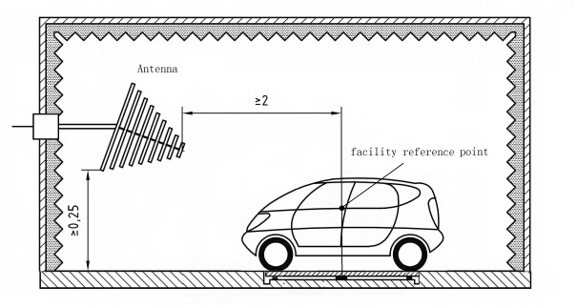
Antenne
Point de référence
de l’installation
≥0,25
≥2

- L’étalonnage et la mesure effective sont fondés sur le point de référence du véhicule, ce qui peut entraîner les problèmes suivants :
a) L’antenne est proche du véhicule, de sorte que la réflexion sur la carrosserie du véhicule affecte l’efficacité de rayonnement de l’antenne;
b) L’antenne est proche de l’unité de commande située dans la partie avant du véhicule, ce qui rend l’essai plus difficile.
- Pour les véhicules de la catégorie L, le paragraphe 3.3 de l’annexe 6 définit clairement un point de référence. La méthode d’étalonnage avec une seule sonde devrait être décrite séparément.

* Conformément au programme de travail du Comité des transports intérieurs pour la période 2012-2016 (ECE/TRANS/224, par. 94, et ECE/TRANS/2012/12, activité 02.4), le Forum mondial a pour mission d’élaborer, d’harmoniser et de mettre à jour les Règlements en vue d’améliorer les caractéristiques fonctionnelles des véhicules. Le présent document est soumis en vertu de ce mandat.

